ИСТОРИЯ СО СЧАСТЛИВЫМ КОНЦОМ: СПАСЕНИЕ ПАЛЬМЫ
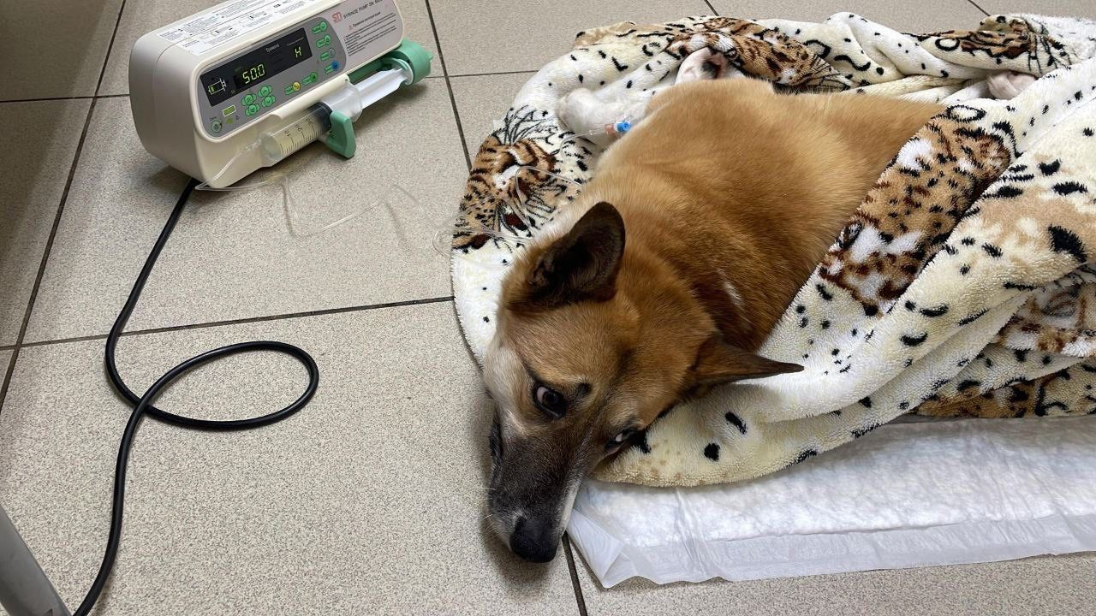
Доктора Ольга Гальцова, Любовь Степанова и завхоз Виктор Давыдов Токсовского ветеринарного участка спасли рыжую дворнягу Пальму.
Собака неаккуратно перепрыгнула по сугробам через забор и напоролась на металлические прутья.

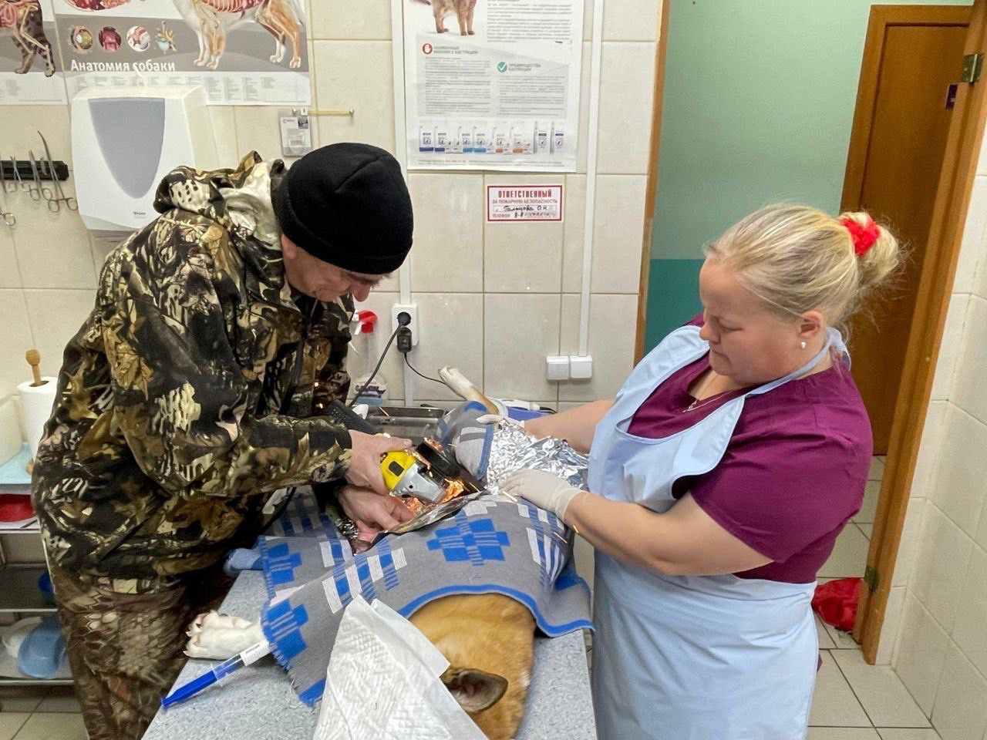
На фото Виктор Давыдов на хирургическом столе распилил металлические прутья, а доктора извлекли инородное тело, зашили раны и восполнили большую кровопотерю.
Государственные ветеринарные клиники Всеволожского района:
1. ГБУ ЛО «СББЖ Всеволожского района» (г. Всеволожск, Колтушское шоссе 45).
2. Токсовский ветеринарный участок (гп. Токсово, ул. Первомайская, д. 6Д)
3. Куйвозовский ветеринарный участок (д. Куйвози, ул. Первомайская, д. 2В)
4. Дунайский ветеринарный участок (Массив «Дунай», СНТ «Дунай», Дунайский проспект)
5. Муринская ветеринарная лечебница (г.Мурино, ул. Центральная, д. 39)
запись по тел.: 8 (812) 222-00-03

